LinuxTask#1

1. Використали команду sudo –i і зашли під root

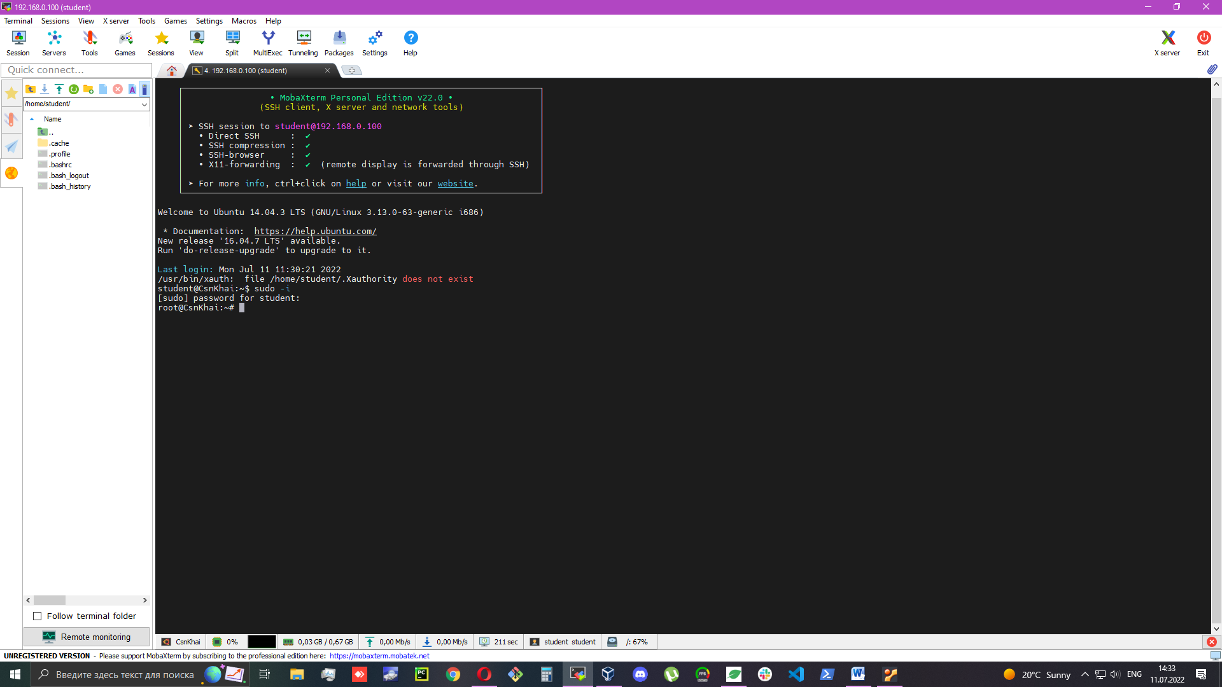

2.змінили пароль за командою passwd і ця команда корегує файл /etc/passwd

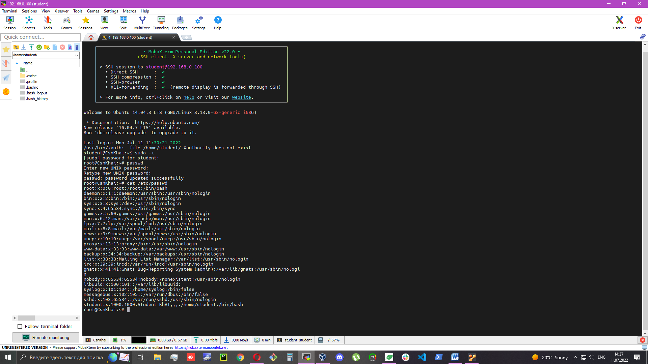

3.за допомогою команд who and last –a and /etc/passwd ми можем побачити користувачів а за допомогою останьою команди можемо дізнатись користувачів які входять в групи

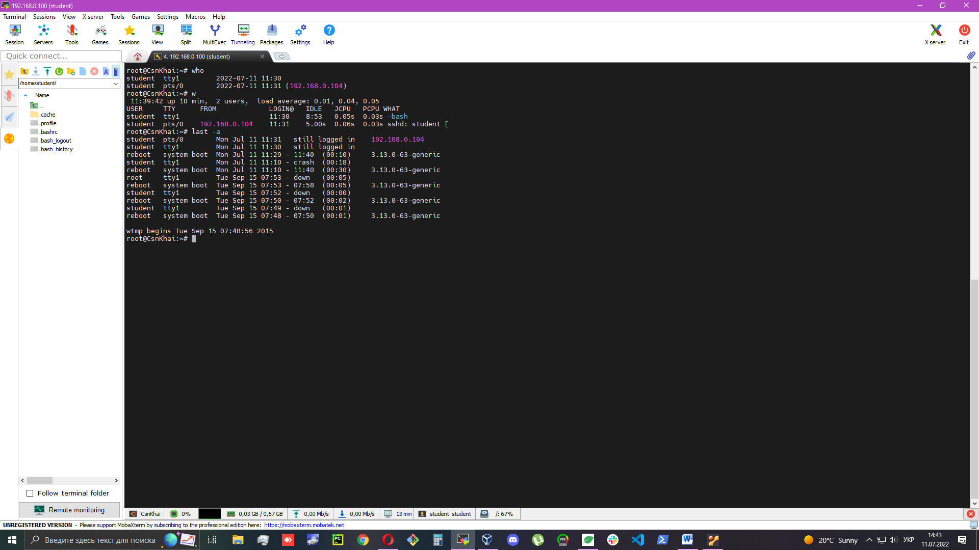

4.за допомогою команди chfn student ми можемо вказати певні дані для користувача або змінити їх sudo chfn –f”Alexander” student ми змінили імя з Студента на Александр

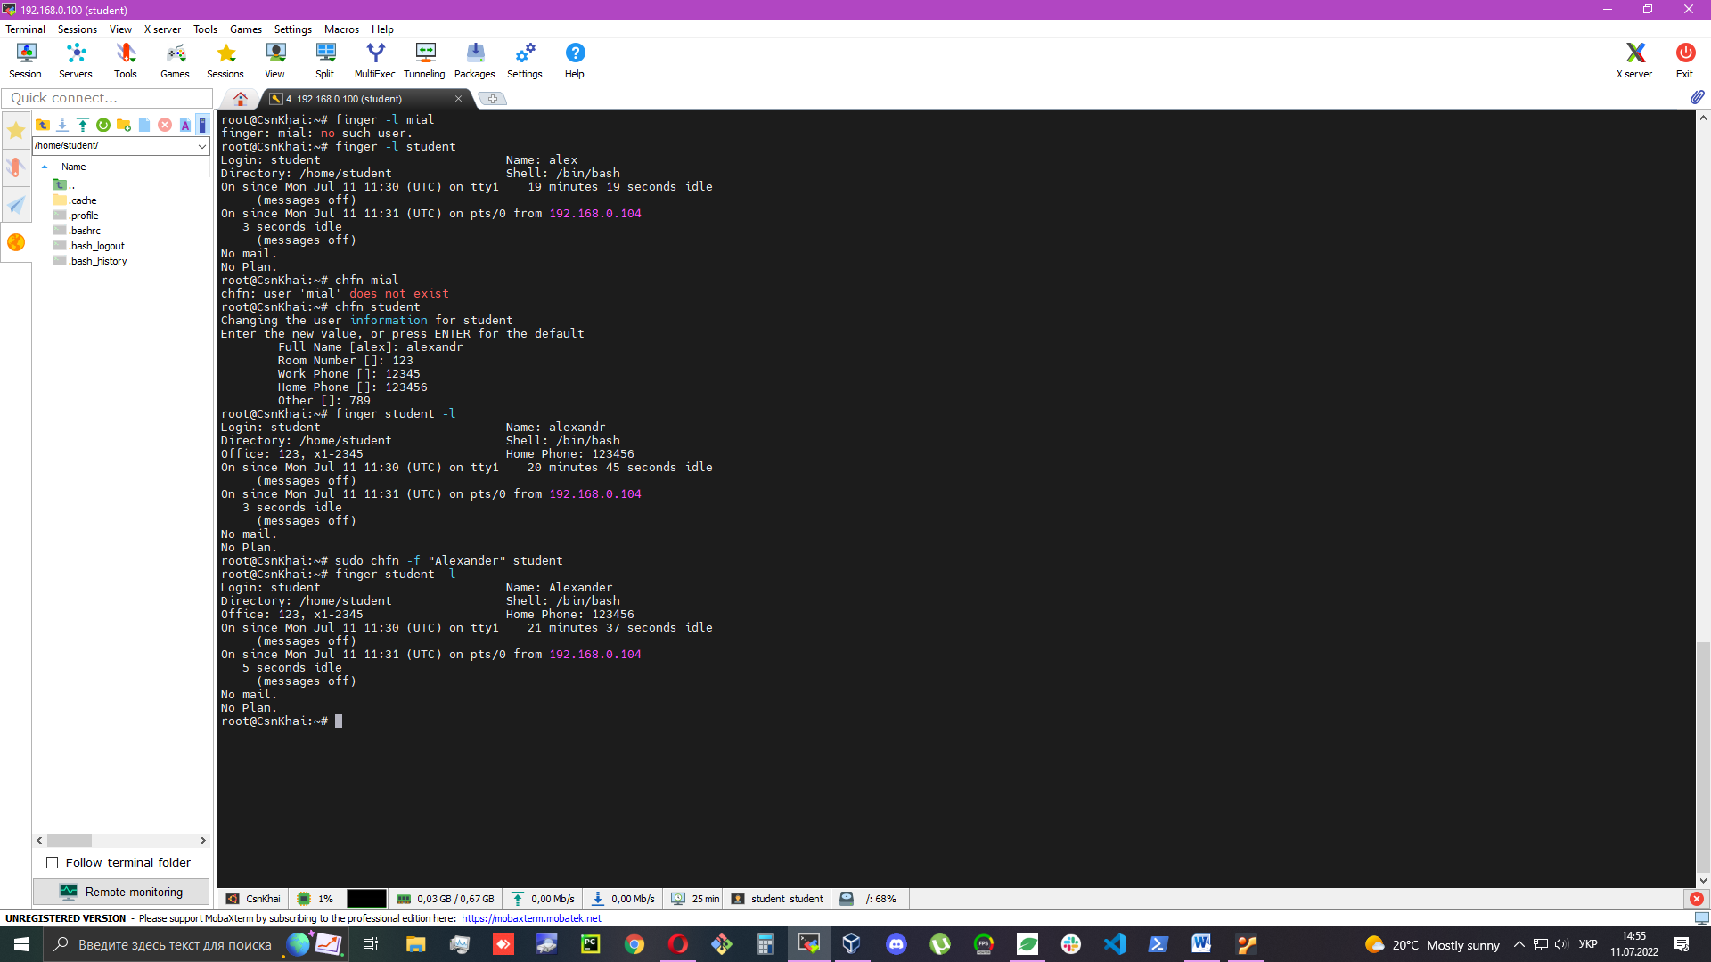

5.info and man створенні для дуже детального описання всіх команд та справок по них

Потрібно вести man або info і команду яка нас цікавать

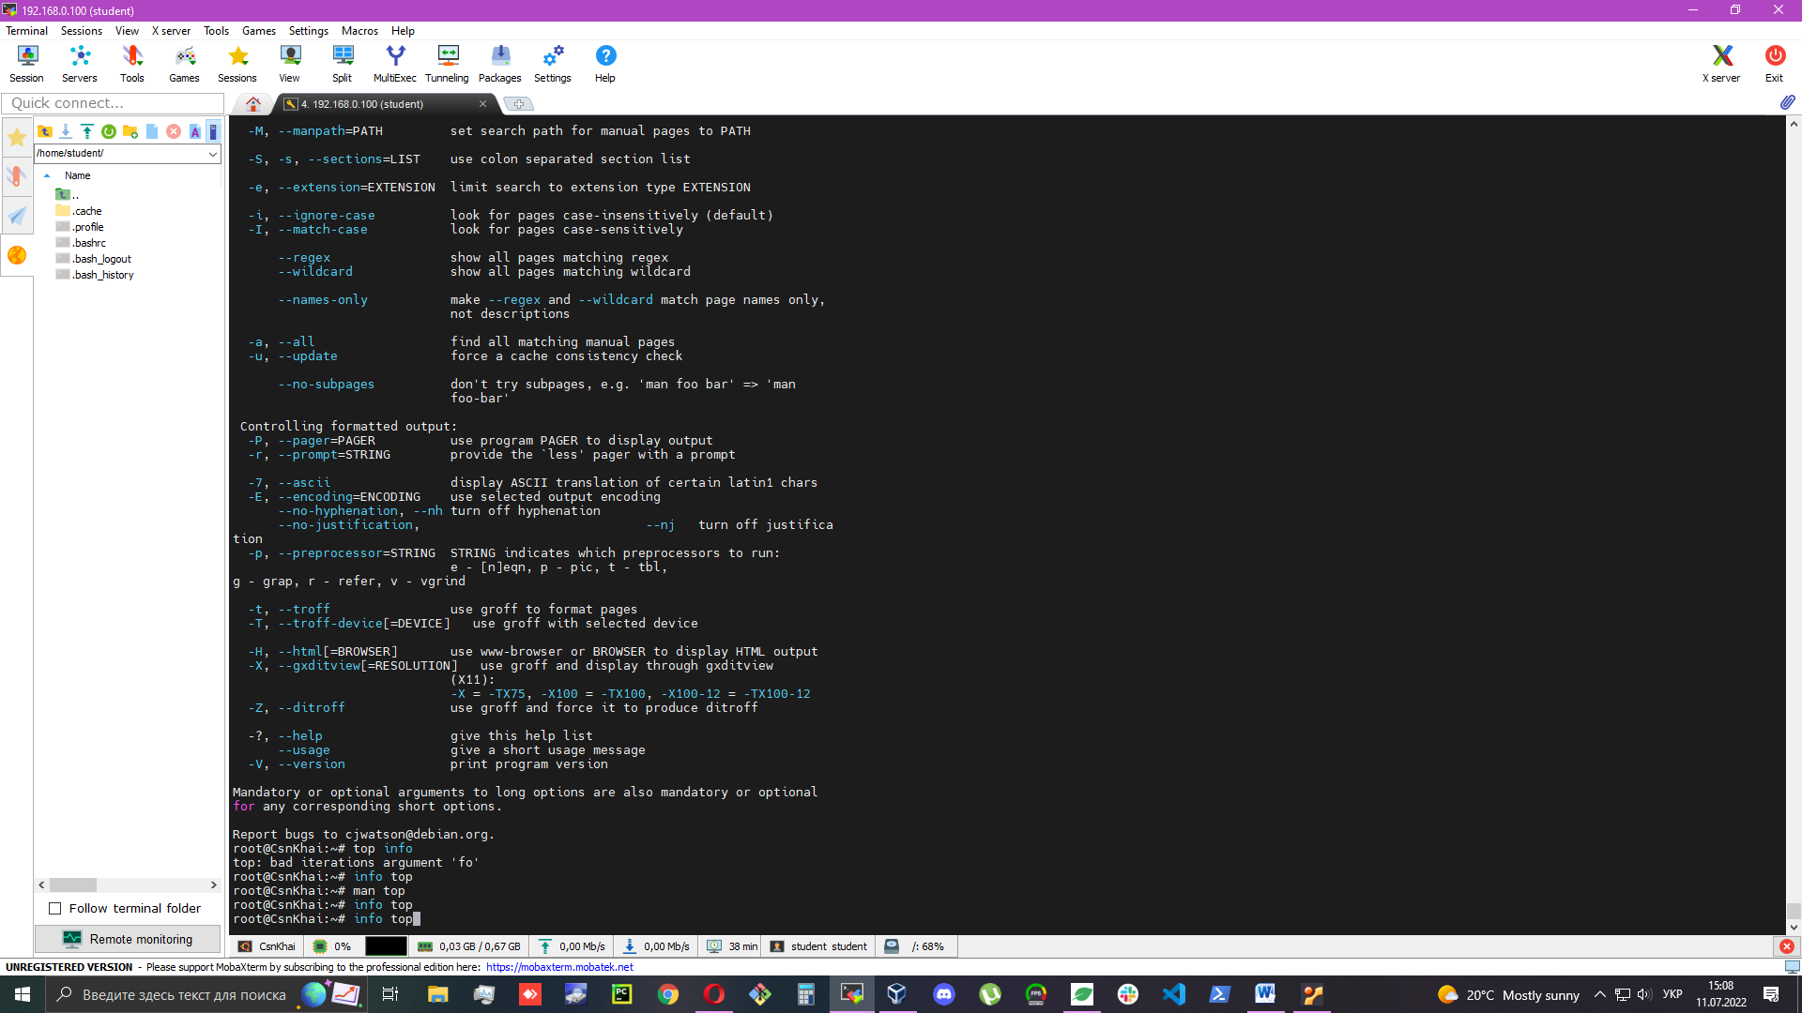

І нас перекине на наступну сторінку де все детально описанно

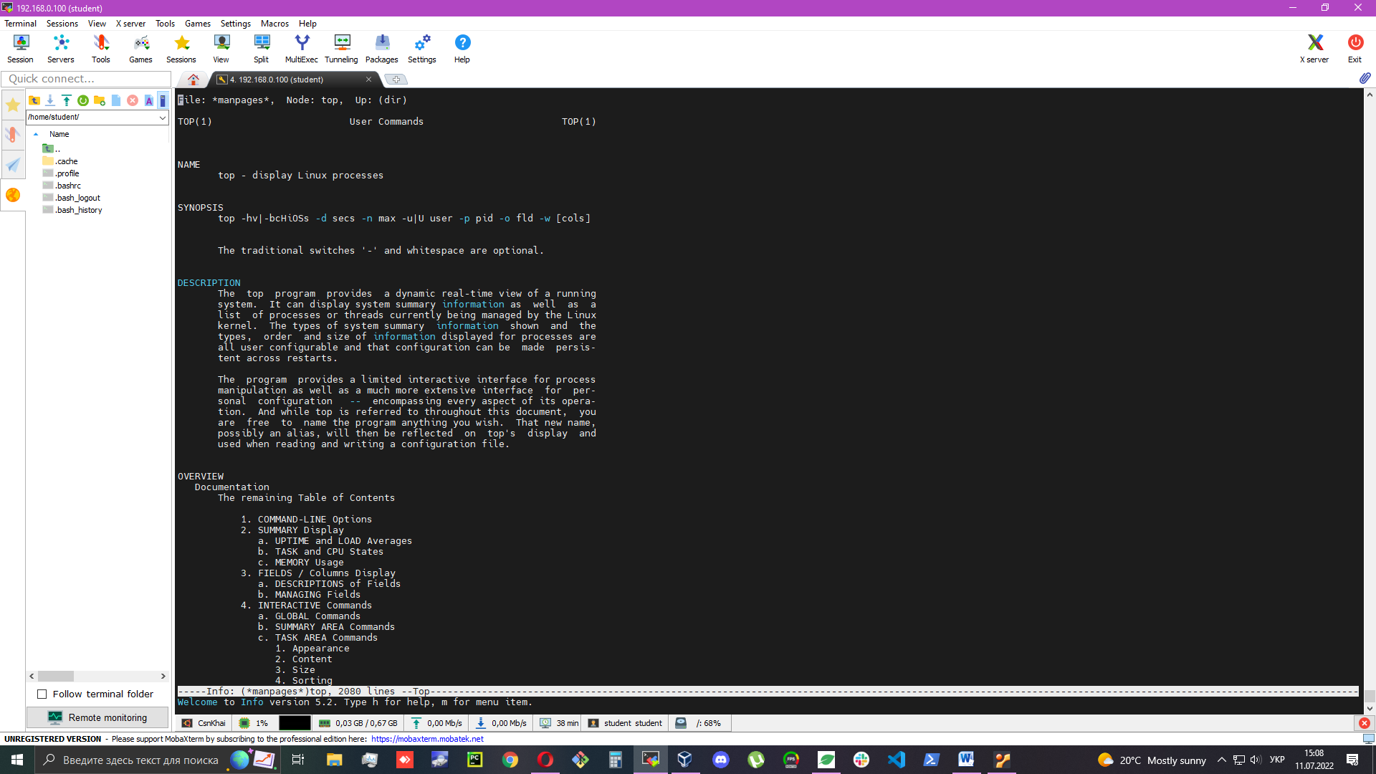

6.less, cat створенні для перегляду файлів

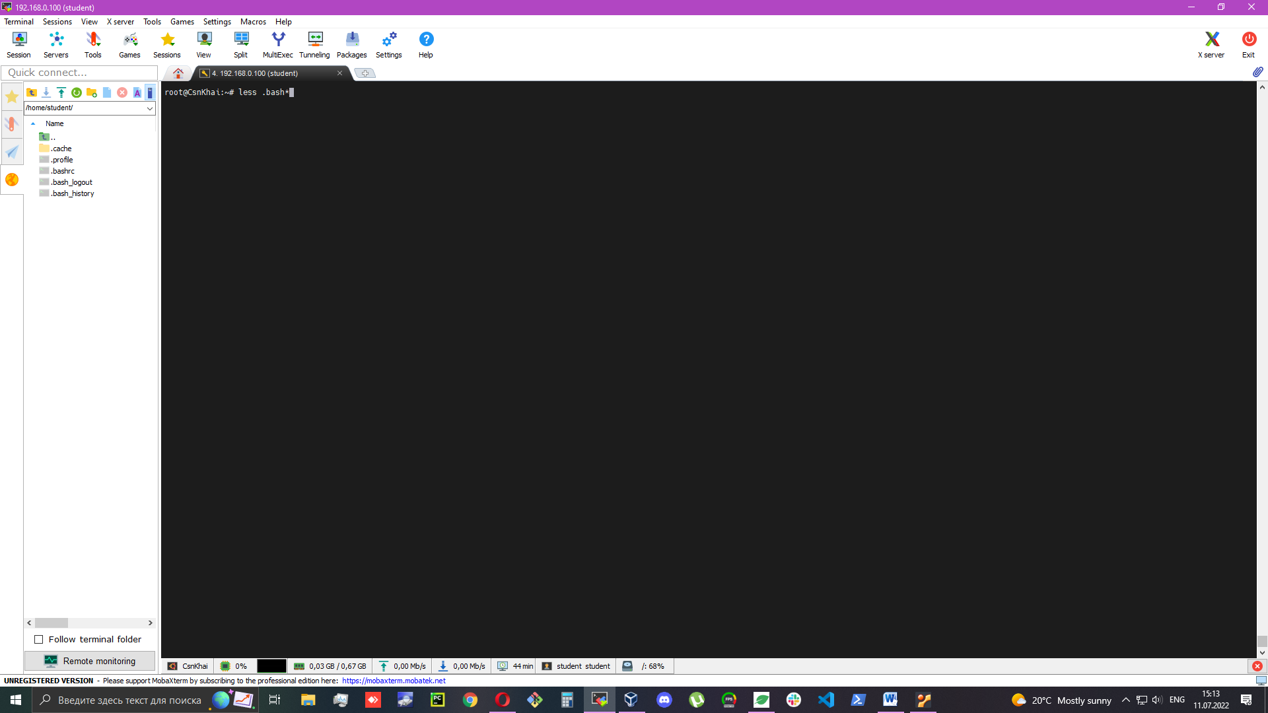

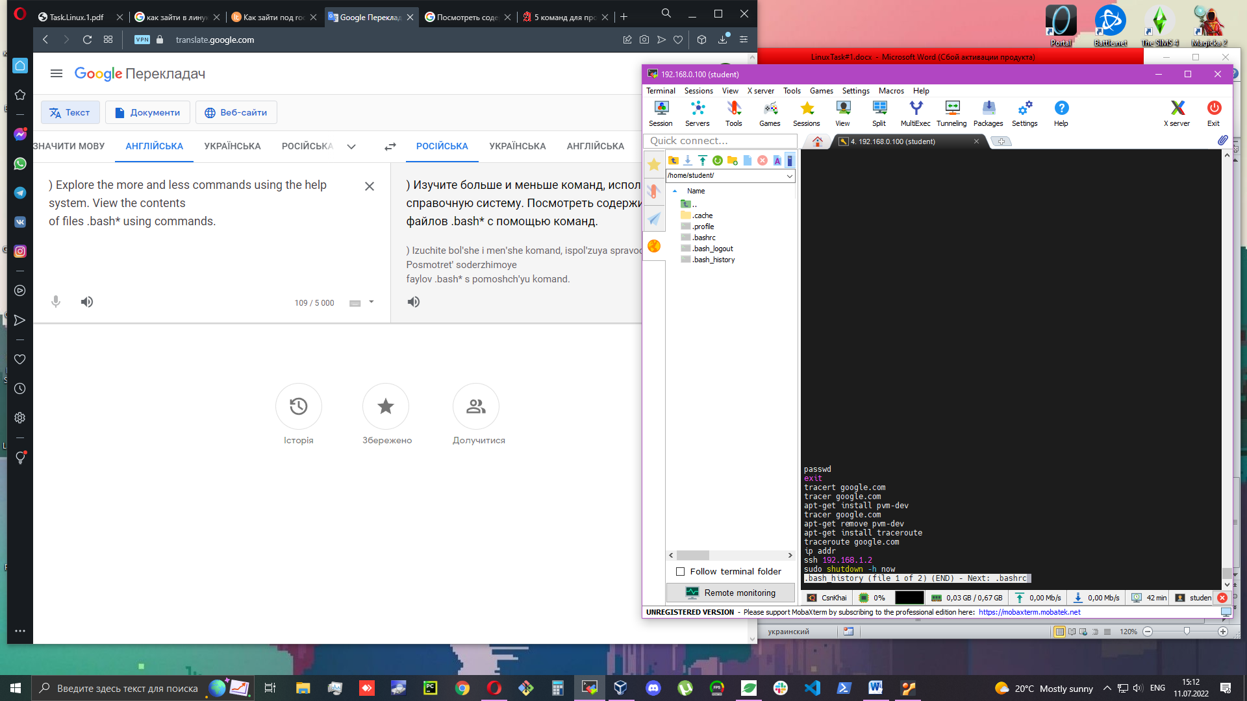

7. за допомогою команди finger ми можемо дізнатись багато інформацію про користувачів які є в системі

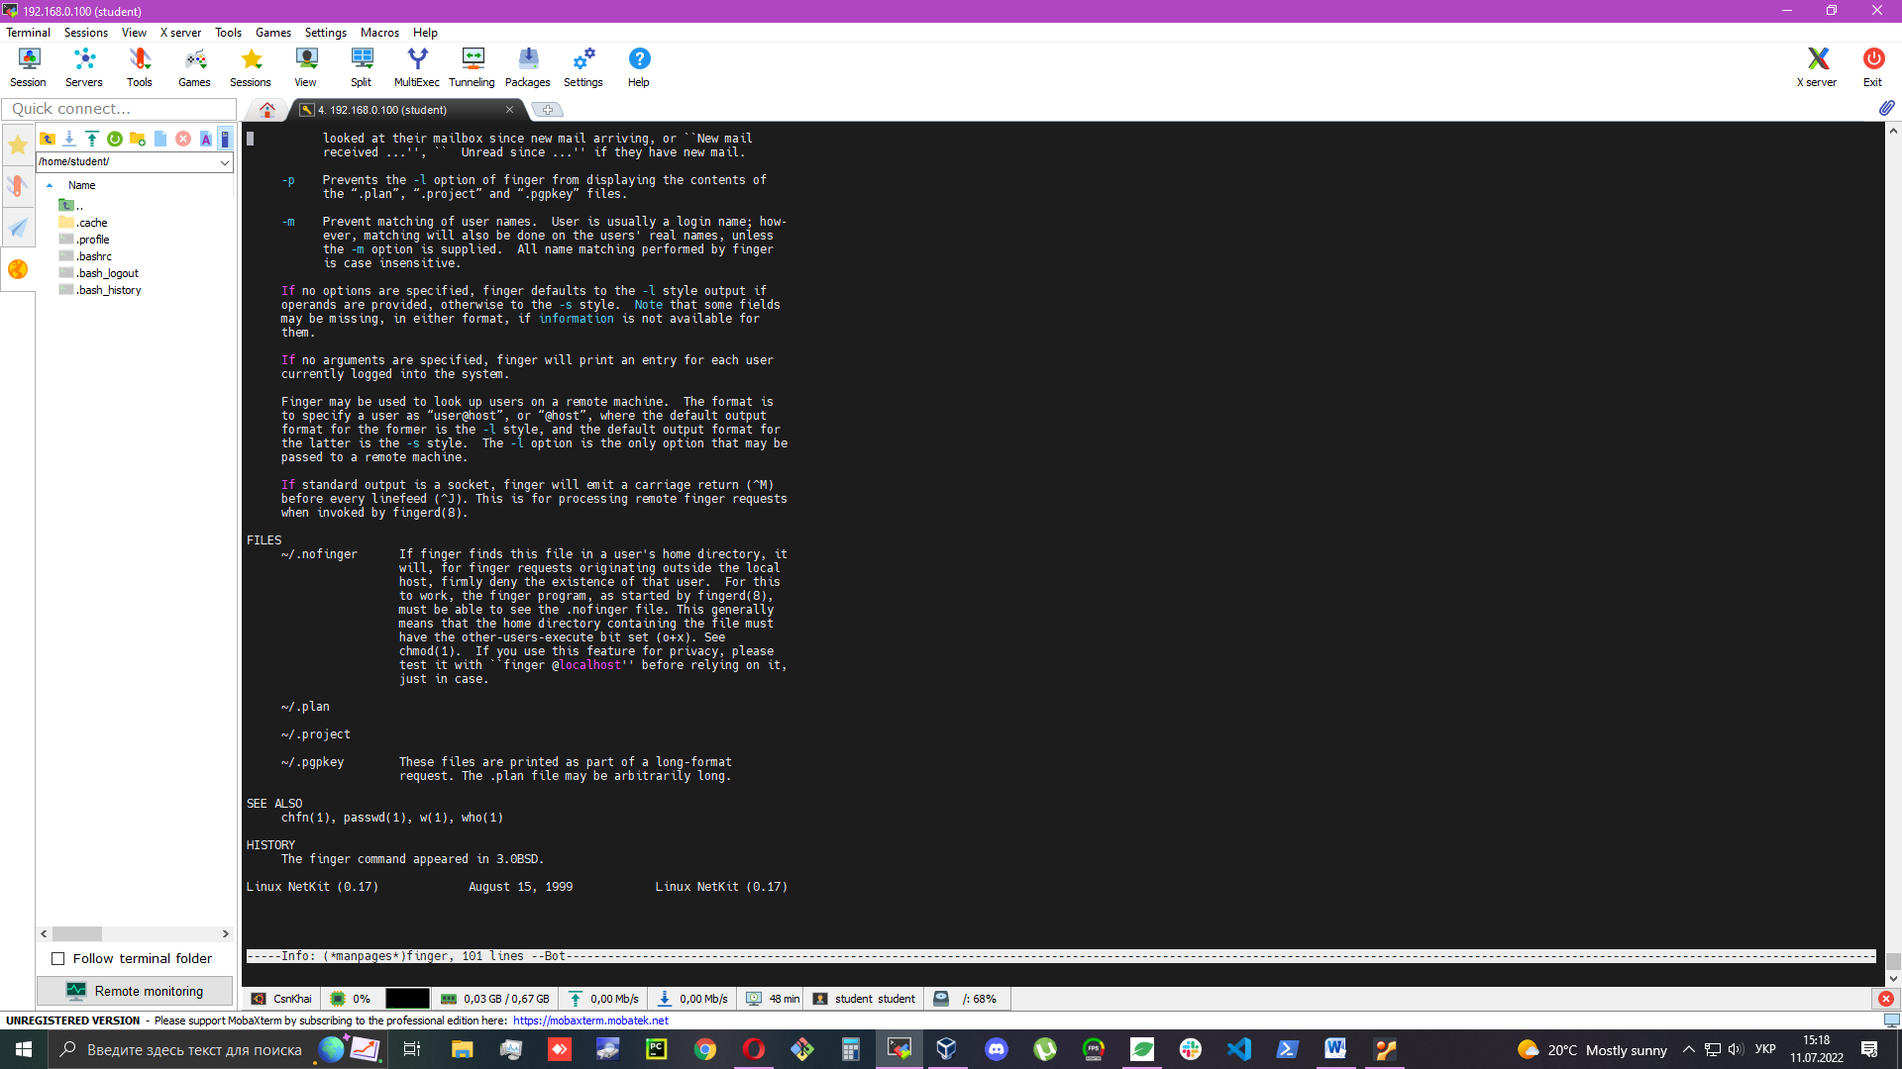

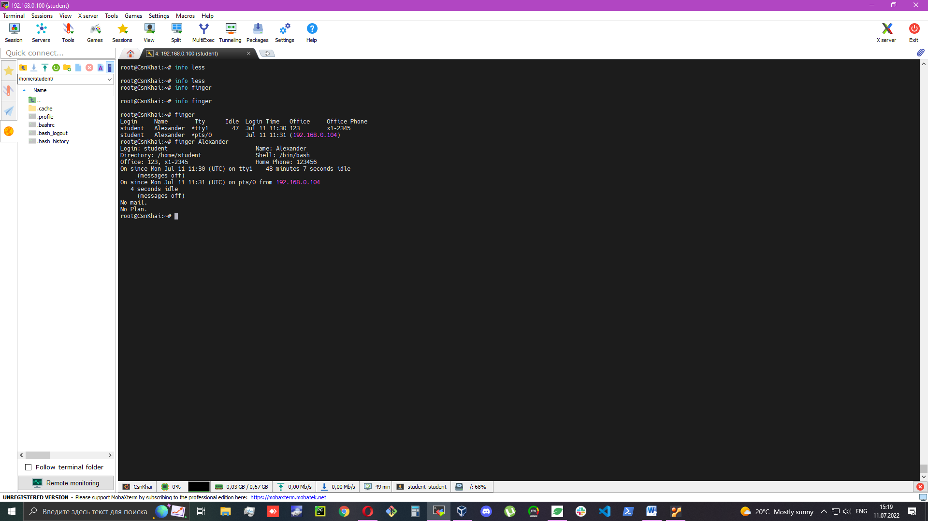

8,ls- команда яка дозволяє переглянути файли і папки в нашій директорії а ls –la дозволяє переглянути абсолютно всі скриті папки і файли

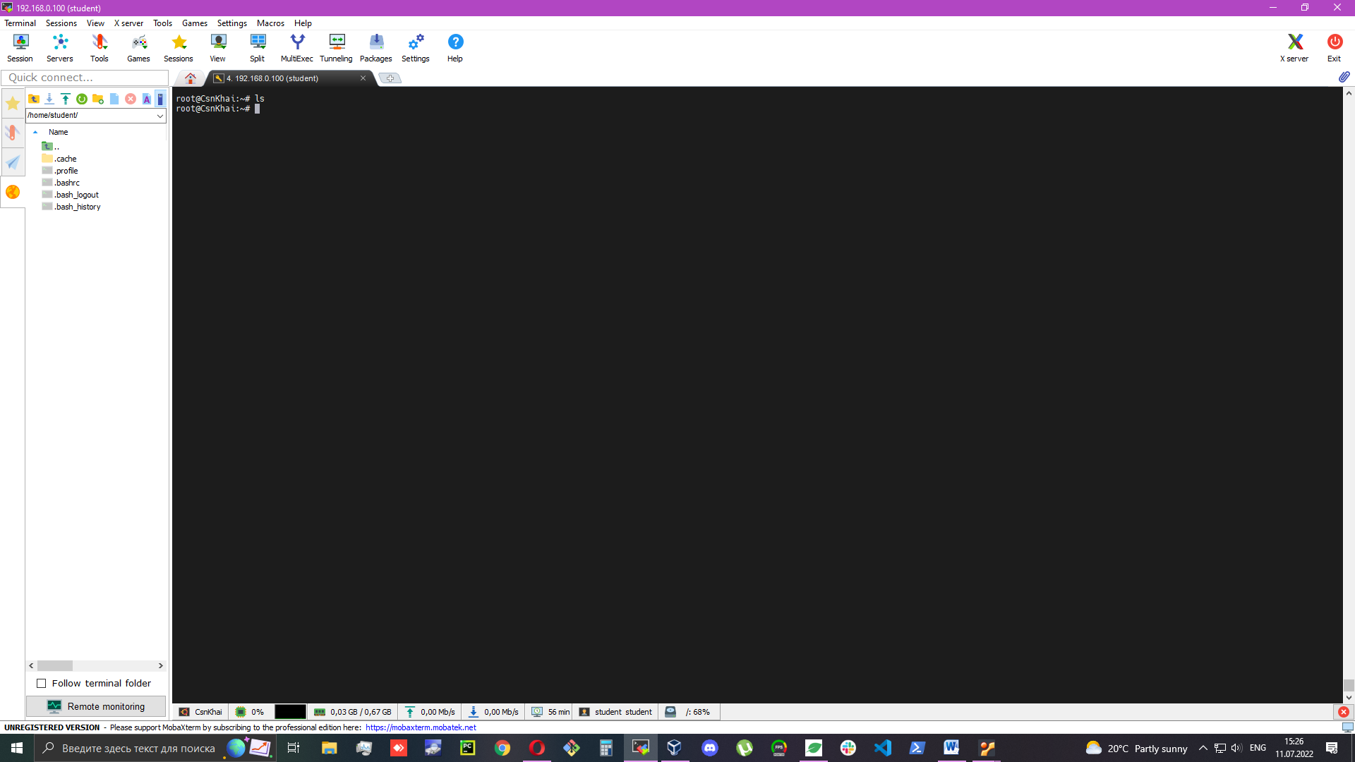

В першому випадку а нас пустий екран, тому що папкі і файли відсутні

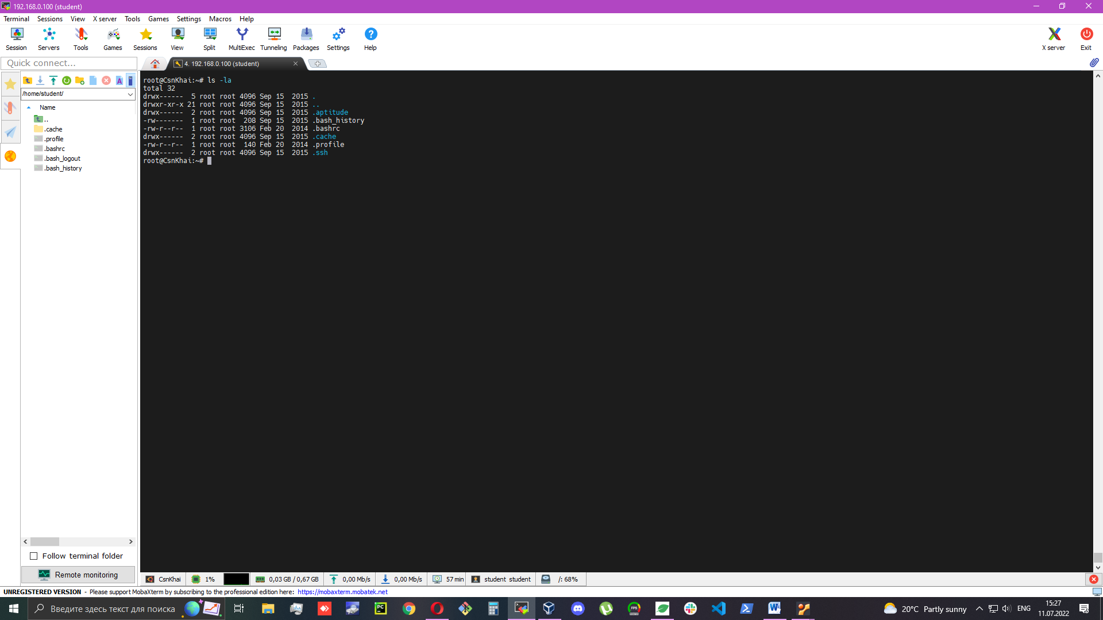

Тут ми можемо спостерігати всі скриті файли і папки

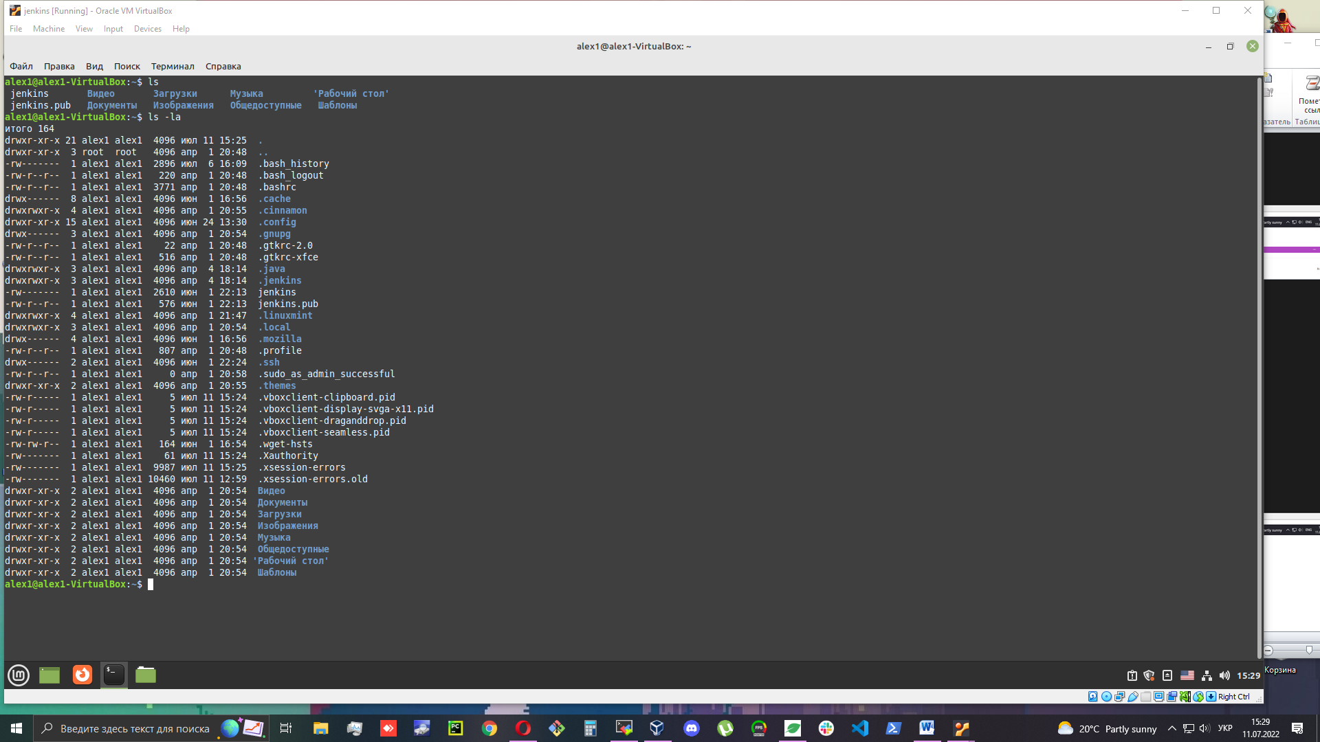

Тут ми можемо бачити Ubuntu 20.04 with GUI які є папкі і файли відображаються

Task#2

1.tree – команда яка дозволяє переглянути список директорій як ls але команда ls –а дозволяє переглянути всю структуру (папка в папці)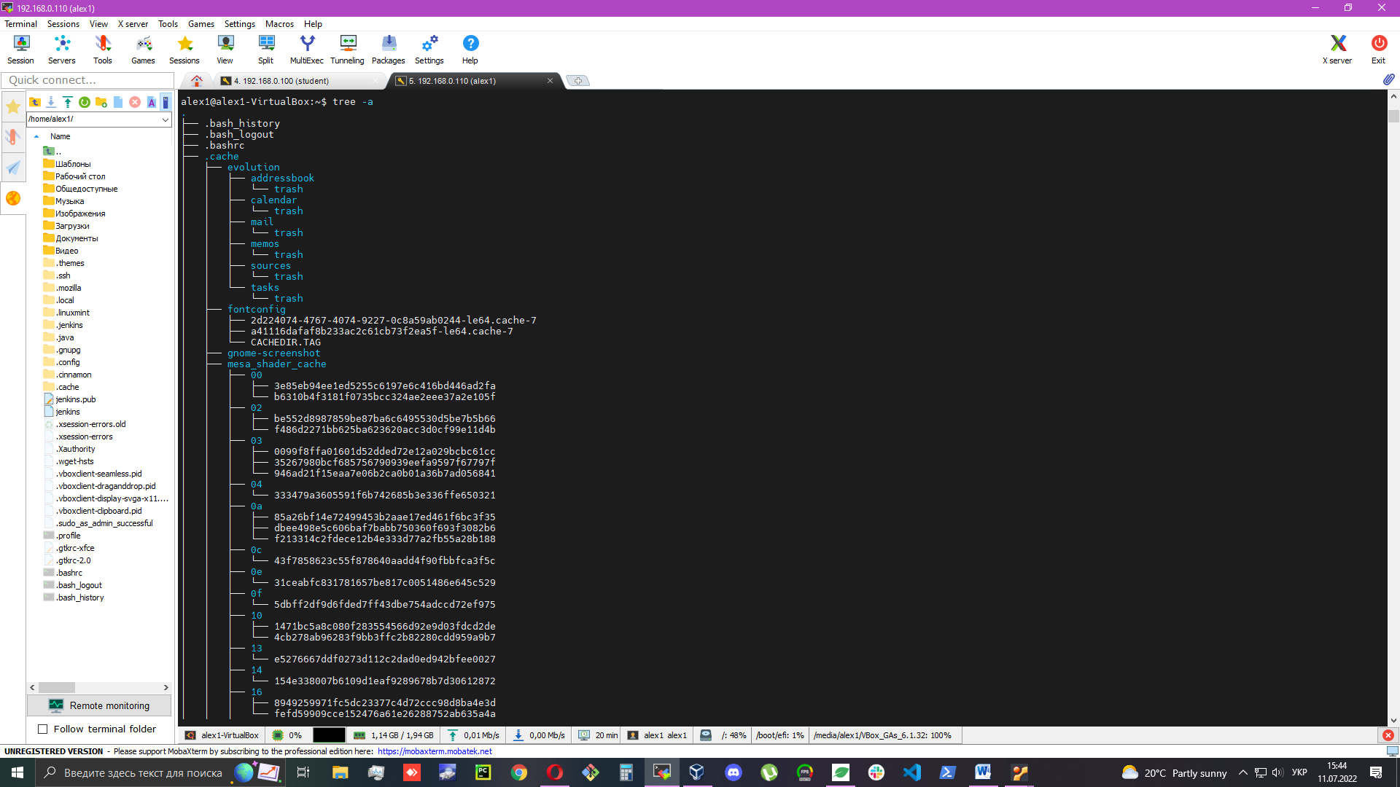

tree -P '\*.txt' –prune команда за якою ми можемо найти любі txt формати

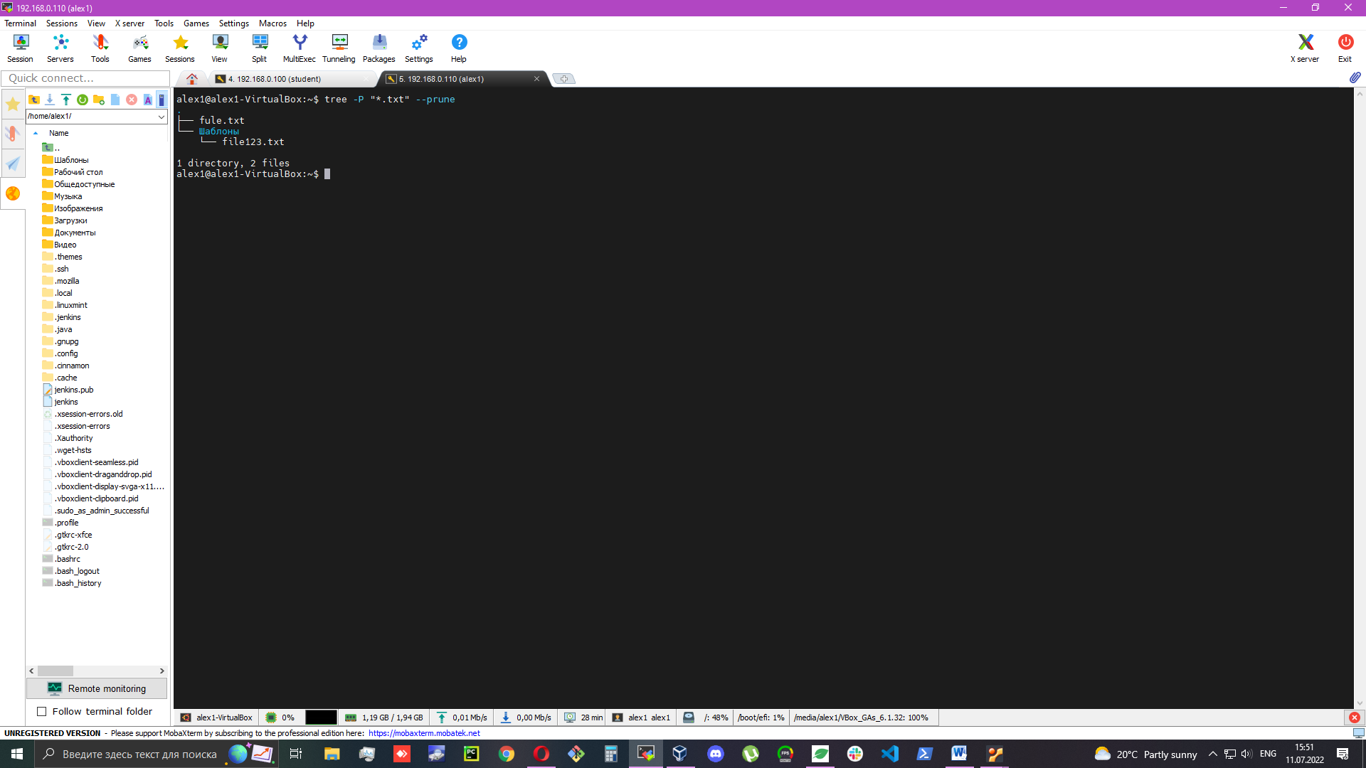

Tree –L 2 показує уровень сложности не вище 2, 3 не вище 3

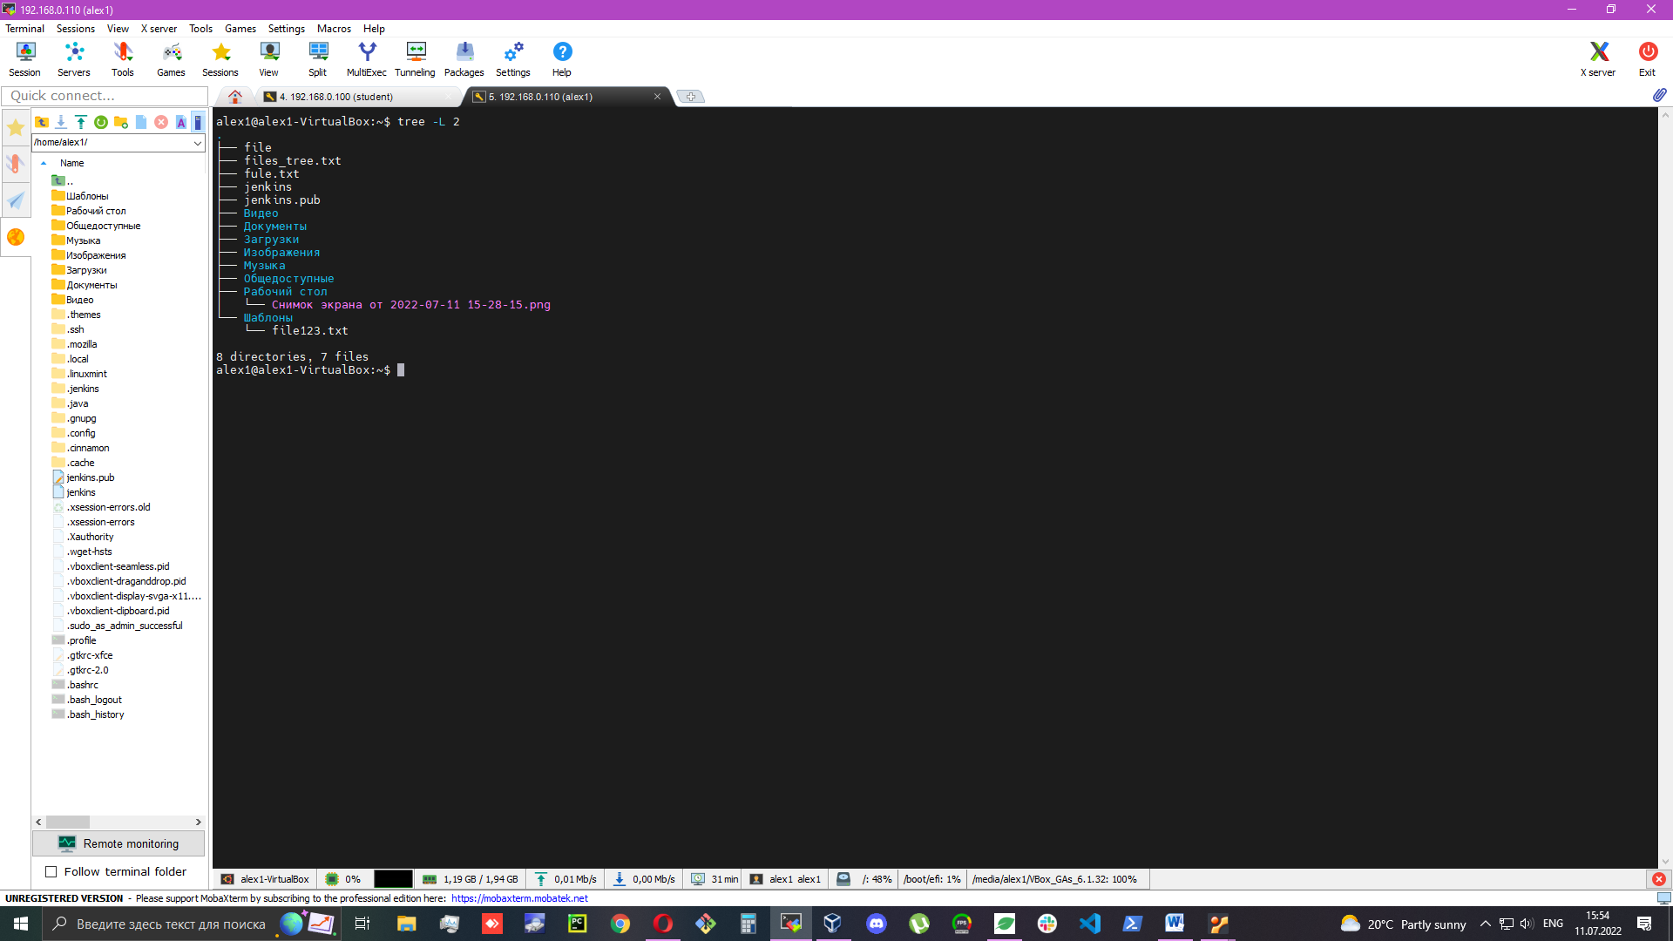

grep -Ril "текст-для-поиска" / команда для поиска в Лінукс в нашому випадку jenkins

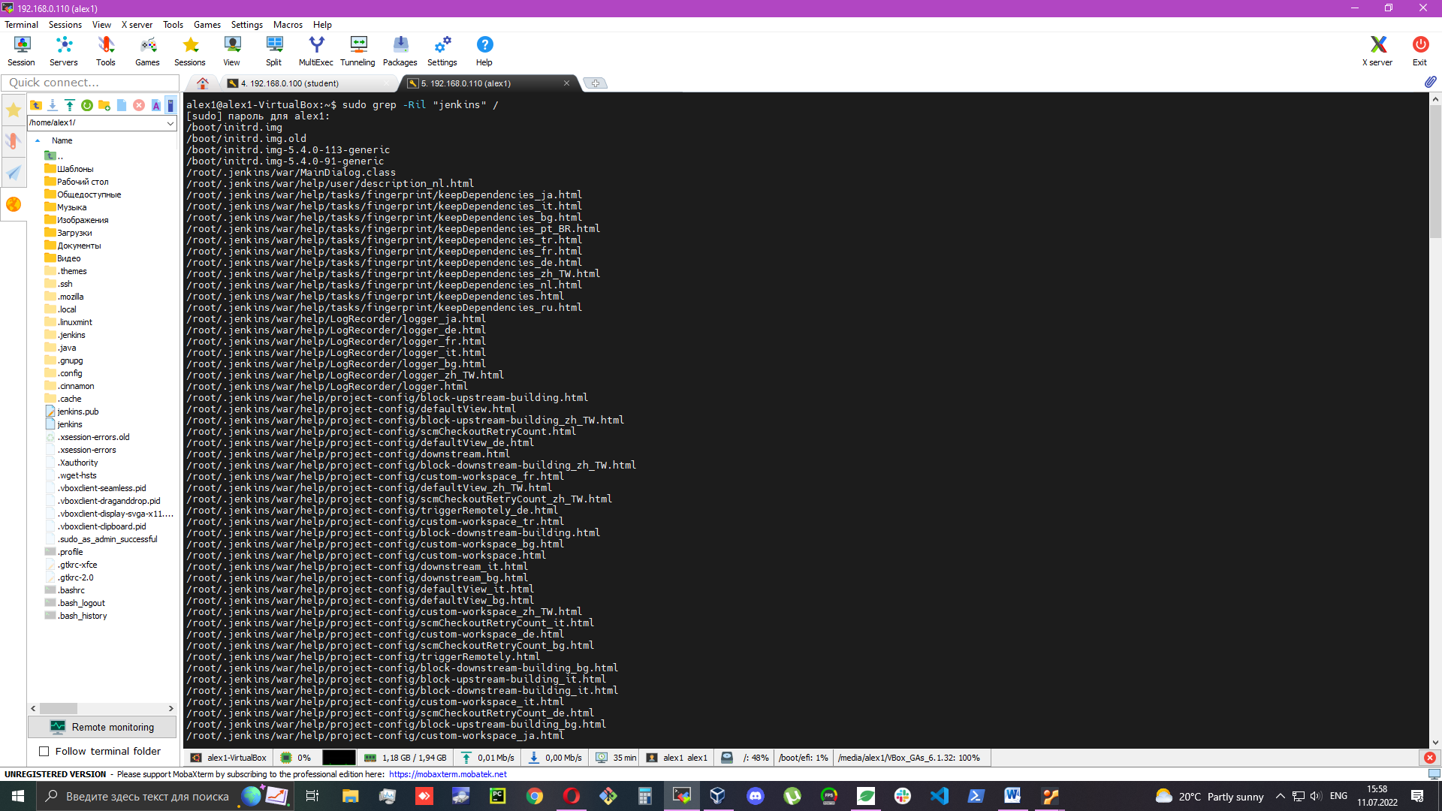

2.file «Назва файлу» у нас есть фото без розширення png і за допомогою команди можемо дізнатись розширення

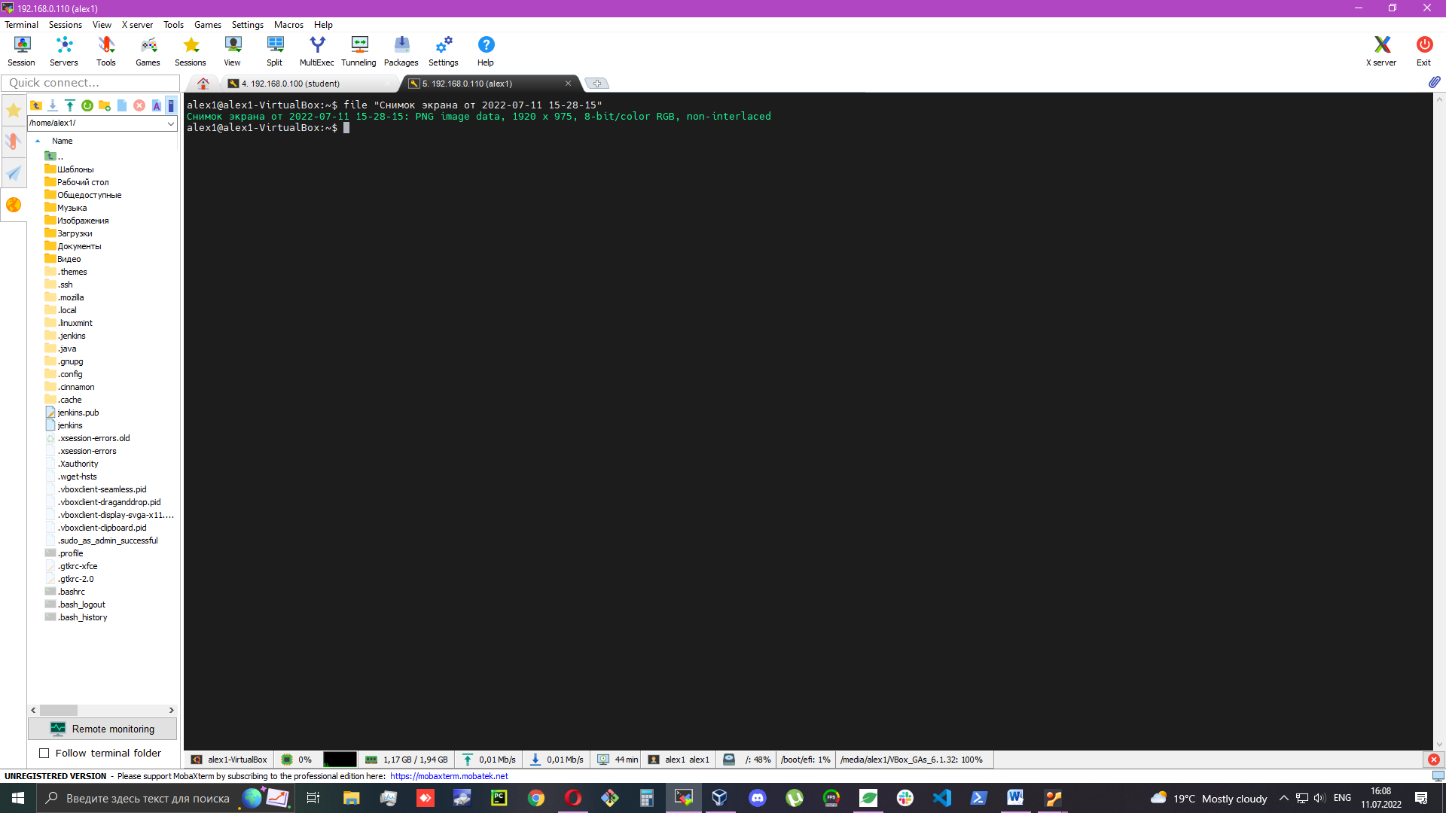

3,